浙江省中小学教师培训质量管理和评价操作方法

一、教师用户
1、对培训机构进行评价
第一步：用教师帐号登录教师培训管理平台后，显示界面如下：
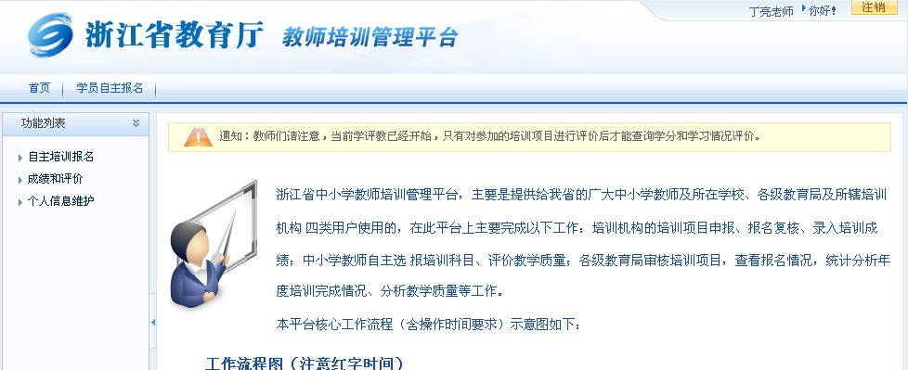

第二步：打开【学员自主报名】下的【成绩和评价】菜单，界面如下图：
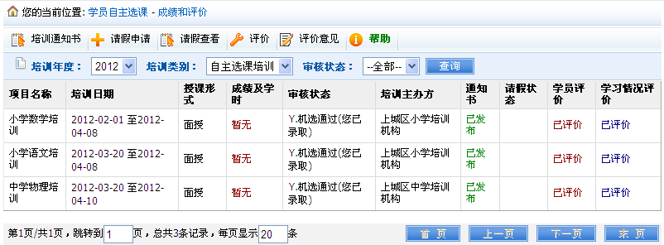
第三步：选中需要评价的培训项目，点击页面中“评价”按钮，系统会弹出如下评价页面，根据显示界面中提示对培训机构进行评价。
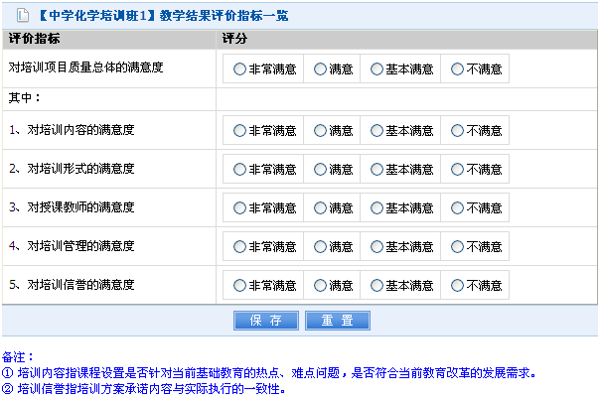
注意：①教师只有完成对培训项目评价后，才能在【成绩和评价】菜单下查看自己的参训“成绩和学时”及“学习情况评价信息”。②教师只有完成对本学年本学期培训项目评价，才能进行下一学期选课。③培训机构不能查询到教师的具体评价内容。
第四步：点击“保存”完成对培训机构的评价（保存后将不能再对该项目的评价进行修改）。
2、教师用户其它意见反馈（非必须操作项）
第一步：打开【学员自主报名】下的【成绩和评价】菜单。
第二步：选择某个培训项目，点击页面中的“评价意见”按钮，会出现如下界面，教师可以采用匿名或实名的方式向培训机构提意见或留言。
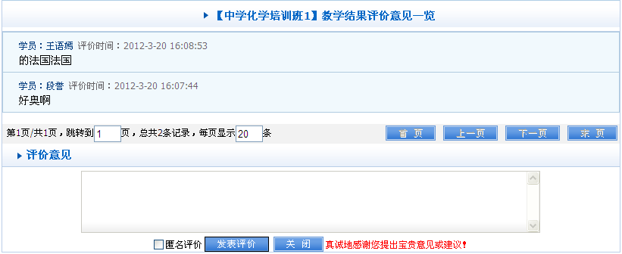
注意：①此步非必须操作项，只为了满足教师和培训机构间的互动。

二、培训机构用户
1、学员成绩录入
第一步：用培训机构帐号登录培训管理平台后，打开【培训机构事务】下的【成绩和评价管理】菜单，界面如下图：
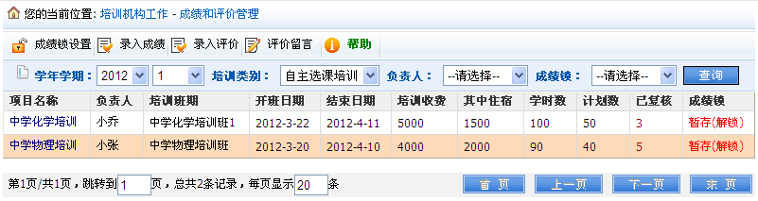
第二步：选择某个培训项目，点击页面中“录入成绩”按钮。系统会弹出如下“录入成绩”页面。
录入成绩
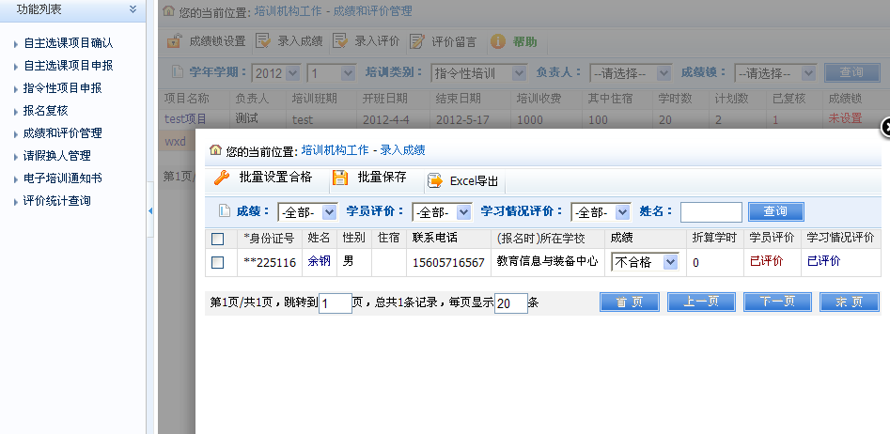
注：①在录入成绩和评价时，建议先录入成绩，再录入评价信息。
第三步：勾选某位学员，设置成绩状态（包括合格、优秀、不合格、未报到4种状态），点击“批量保存”完成成绩录入（根据成绩状态，系统会自动折算成学时）。
注：①成绩状态为“未报到”，表示该学员未参加本次培训，培训机构无需进行学员评价。
第四步：点击”批量保存”按钮，完成对教师成绩录入。
第五步：返回上层菜单，选择该培训班，点击左上角“成绩锁设置”按钮，将弹出页面中的“成绩锁设置”修改为“已确认（锁定）”，点击“保存”按钮（如下图），完成设置并返回上层界面。
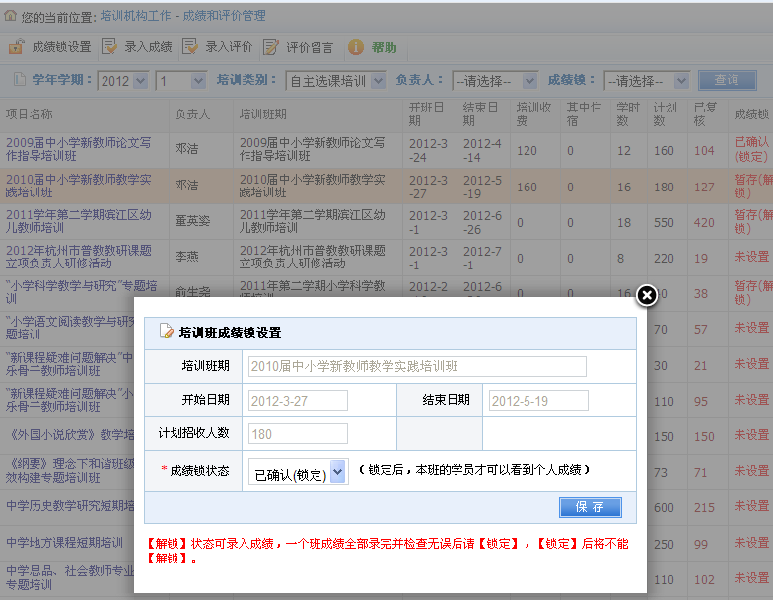
注：①只有对培训项目的所有学员设置了成绩后才能将成绩锁状态修改为“已确定（锁定）”时，完成成绩录入工作，该培训班的学员方能查询到成绩和学时，如果还有学员尚未录入成绩，点击“保存”，系统会提示不能锁定。②培训机构对培训项目锁定后将不能进行学员成绩修改，如因误操作需要修改已锁定的培训项目学员的成绩，需要联系该培训项目审核的教育行政部门进行解锁后方能修改（教育局解锁方法参照下面教育局用户操作）。
2、对学员的学习情况评价（教评学）
第一步：用培训机构帐号登录后，打开【培训机构事务】下的【成绩和评价管理】菜单。
第二步：选择某个培训项目，点击页面中“录入评价”按钮。系统会弹出录入评价页面（显示该培训项目下的所有学员名单），界面如下图：
录入评价
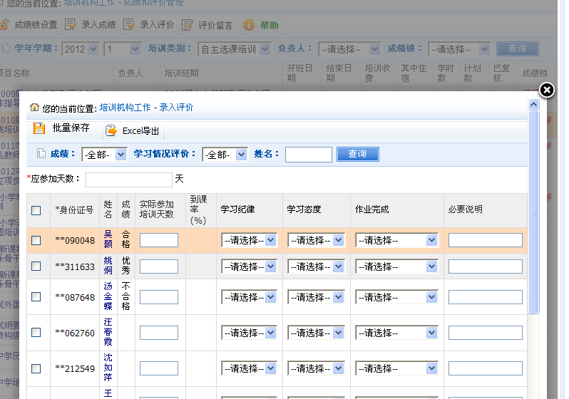
培训机构需先勾选（或全选）需要评价的学员，并对学员的到课情况（应参加天数、实际参加培训天数）、学习纪律、学习态度、作业完成和必要说明等5个方面进行写实性评价。
注意：①到课率系统自动生成，不需要填写。②学员为请假或未报到状态，不需要进行学习情况评价。③“必要说明”非必填写项。
第三步：点击”批量保存”按钮，完成对教师学习情况的评价。
①培训机构对学员学习情况进行评价并保存后，将不能修改评价内容。
3、对教师其它意见的反馈
第一步：用培训机构帐号登录培训管理平台后，打开【培训机构事务】下的【成绩和评价管理】菜单，操作界面如下图：
第二步：选择某个培训班，点击“评价留言”按钮，显示如下界面
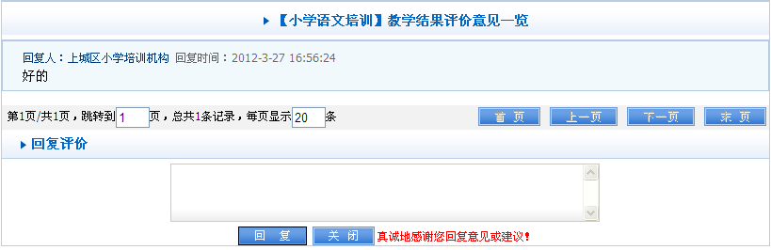
第三步：培训机构可以在“回复评价”中对填入对教师（学员）的反馈意见，点击“回复”按钮完成意见反馈。
注：①该功能主要为了增加培训机构与学员间的互动。
3、查询评价结果
（1）评价统计查询
第一步：用培训机构帐号登录后，打开【培训机构事务】下的【评价统计查询】菜单，可以按不同的“统计方式”进行查询，操作界面如下图：
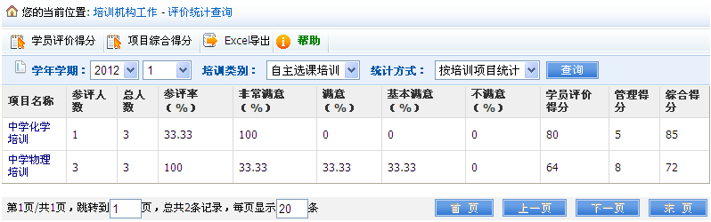
其中：
1、非常满意、满意、基本满意和不满意，取“对培训项目质量总体的满意度”的相关数据。
2、学员评价得分：根据所有学员对“对培训项目质量总体的满意度”评价的权值分取平均数(其中：非常满意 100分，满意：80分，基本满意 60分，不满意：0分)。
3、综合得分：学员评价得分+管理评价得分，具体分值计算参照后面项目综合得分计算方法。
（2）查看培训项目学员评价得分的具体构成
第一步：打开【培训机构事务】下的【评价统计查询】菜单，选择某个培训项目，点击页面中“学员评价分”按钮。
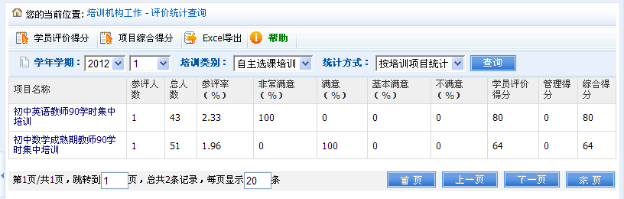
第二步：系统会弹出项目评价得分的详细情况，如下图。
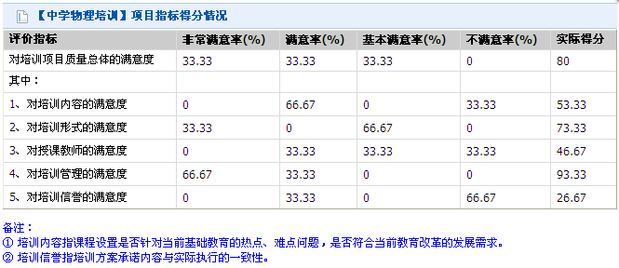
学员评价得分计算方法：
1、每个指标：非常满意 100分，满意：80分，基本满意 60分，不满意：0分
2、实际得分为所有学员测评后的算术平均值。即：实际得分=全体学员测评总分/参评学员总数
（2）查看培训项目的综合得分具体构成
第一步：打开【培训机构事务】下的【评价统计查询】菜单，选择某个培训项目，点击页面中“项目综合得分”按钮。系统会弹出如下项目指标得分情况页面。
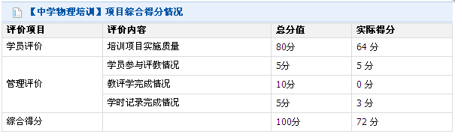
项目综合得分计算方法
1、项目综合得分为学员评价得分和管理评价得分两项得分之和。即：
项目综合得分=学员评价得分+管理评价得分
2、分项指标、权重及评价办法
1）学员评价（占权重80%）。
学员评价得分=学员评价分×80%
2）管理评价（占权重20%）
管理评价得分=学员参与评教情况分+教评学完成情况分+学时记录完成情况分
a、学员参与评教情况（指学员是否及时对参与的培训项目进行评价）
——学员参与评教情况共5分，培训班结束后（按系统中登记的培训班结束日期）10天内，95%及以上学员参与评教的记5分，80%及以上学员参与评教的记3分，80%及以下的记0分。超过10天的视同不参与。
b、教评学完成情况（指培训机构是否及时对每一位学员作出评价）
——教评学完成情况共10分，培训班结束后10天内完成的记10分，15天内完成的记5分，第16天（含）以上完成或未完成的为0分。
c、学时记录完成情况（指培训机构是否及时记录每一位学员学时）
——学时记录完成情况共5分，培训班结束后10天内完成的记5分，15天内记录的记3分，第16天（含）以上完成或未完成的为0分。

三、教育局用户
1、查询本地区教师参训情况
第一步：用教育局帐号登录后，打开【教育局事务】下的【报名名单查看】菜单，操作界面如下图：
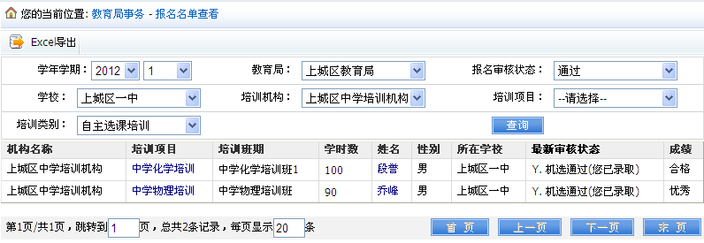
第二步：选择某条报名记录，然后点击‘姓名’下的某个教师姓名。系统会弹出本教师的培训记录页面，如下图。
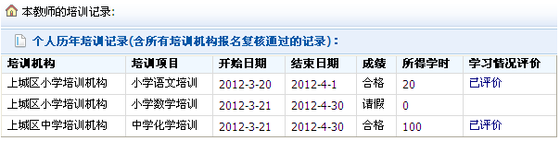
第三步：选择某条报名记录，点击“学习情况评价”下的‘已评价’，系统会弹出该教师学习情况评价页面，如下图。
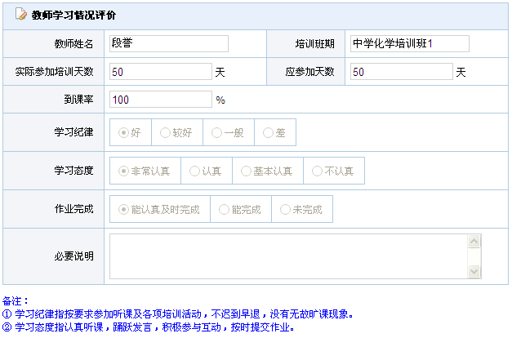
注：①教育局用户也可以通过【教育局事务】下的【教师信息查询】，根据教师姓名和身份证号查询本地区教师的学习情况评价。
2、对培训机构已锁定项目进行成绩解锁
第一步：用教育局帐号登录后，打开【教育局事务】下的【培训成绩解锁】菜单，操作界面如下图：
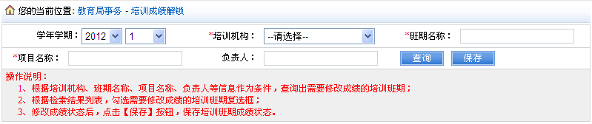
第二步：选择要解锁的培训机构，“班期名称”和“项目名称”必须准确输入一项，点击“查询”按钮，显示如下界面。
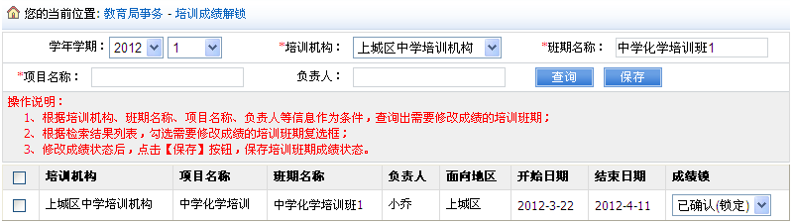
第三步：勾选要解锁的培训项目，将成绩锁改为“暂存（解锁）”状态，点击“保存”按钮，完成成绩解锁。教育局解锁后，培训机构可以对解锁后的学员成绩进行修改，修改完成后需尽快将培训项目设为锁定，否则学员无法查询到已获取的学时。
四、学校用户
1、查询本校教师参培情况
第一步：用学校帐号登录后，打开【学校管理事务】下的【本校报名查询】菜单，将“报名状态”设置为“通过”，点击查询，显示本学期下所有教师的培训报名记录，如下图：
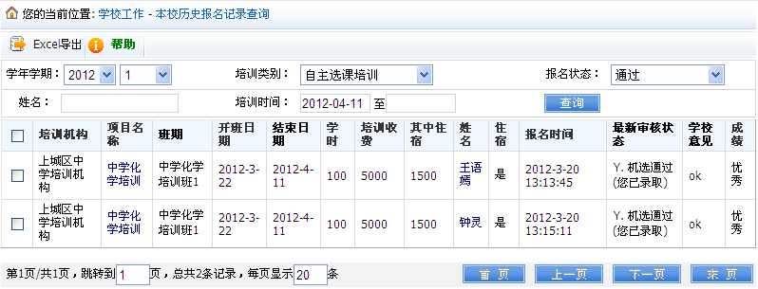
第二步：选择并点中某位教师的姓名，显示如下图，其中学习情况评价为“已评价”状态，表示培训机构已对该教师进行评价。
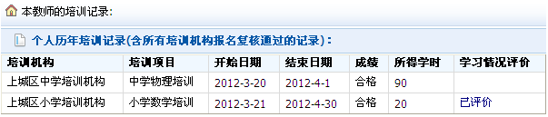
第三步：点击‘已评价’，可以查询到该教师的参训情况，如下图。
备注
操作使用中的问题可联系
浙江省教育技术中心： 王晓冬，电话：0571-88887059
杭州正方公司技术支持：洪少生，电话：0571-87352955

